* 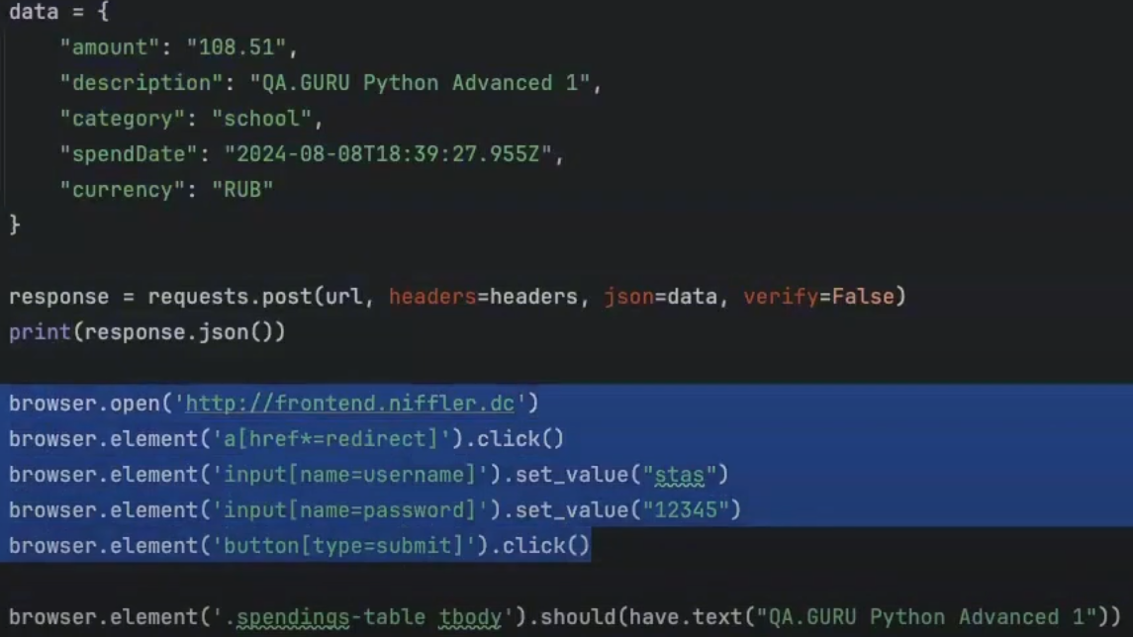

Почему текст в тесте написан литерально, а не data[‘description’]?

* Почему так долго работает фронт на niffler.qa.guru (например, при перезагрузке страницы), страница логина не на весь экран, какая-то полоса прокрутки? Почему во фронте везде относительные импорты, это же не очень хорошая практика, по крайней мере, в питоне? Почему пакет фронта называется ng-client, это же общепринятое сокращение от ангуляра, а у нас тут реакт?
* Почему поиск по тратам доступен только после Enter? Уже 100 лет как делают поиск с задержкой (скажем, 300мс) для лучшего UX
* Почему есть фильтр по валюте, но отдельного столбца с валютой нет, для даты, например, есть, а для валюты нет?
* Почему формат дат американский, просто странно, вроде (если не ошибаюсь) большинство аудитории из СНГ?